孫運璿科技˙人文紀念館之友

坐落於台北城南的「孫運璿科技˙人文紀念館」，是孫運璿先生任行政院長時的宅邸，運璿先生於1980年遷入，至2006年辭世，在此共居住26年之久。

運璿先生去世後，臺北市政府文化局特將此宅邸指定為市定古蹟，並委託孫運璿學術基金會進行研究、規劃、經營管理，期讓古蹟充分再利用與活化。歷經8年的籌備，紀念館終於在2013年10月底正式對外開放。

紀念館的設立，除了彰顯運璿先生的精神與典範，更希望在此提供一個所有人都能親近、參與的藝文空間。目前紀念館的營運經費全數來自各界支持，用於館所建物、庭園的維護檢修，以及展覽、講座、課程等相關活動的舉辦。

您的加入與支持，將幫助我們提供一個更優質的文化場域。

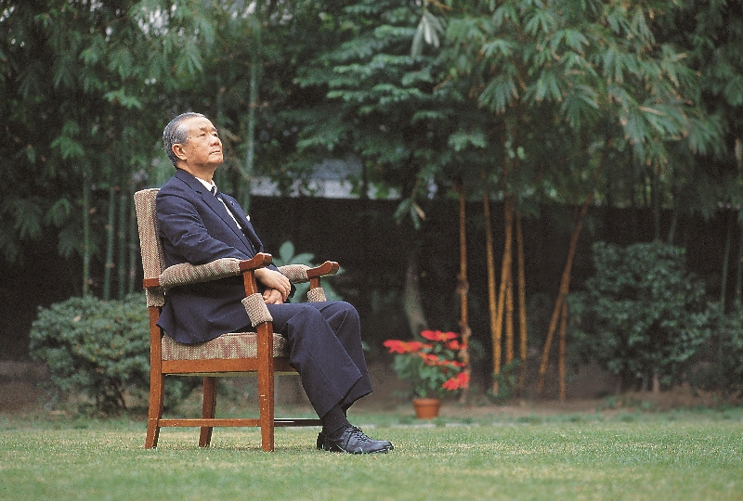

企業會員
【熱心好友】
企業團體一次贊助十萬元以上者，有效期限一年。(權益A)

【愛心好友】
企業團體一次贊助二十五萬元以上者，有效期限一年。(權益A+B)

【榮譽好友】
企業團體一次贊助五十萬元以上者，有效期限一年。(權益A+C)

會員權益 A
1. 企業員工出示企業識別証可享入館免票參觀。
2. 企業員工之親友可享入館門票八折優惠。
3. 獲贈本館出版品十本 （本館紀念專刊或其他專刊擇一）。
4. 購買本館文創商品或出版品享九折優待 （不含特價品及特定商品）。
5. 館方舉辦之各項活動，報名費五折優惠。
6. 場地租借享八折優惠。
7. 定期收到本館最新展覽及活動訊息。
8. 獲邀參加本館特展開幕及記者會等相關活動。
9. 獲頒本館贊助紀念獎狀乙紙。

會員權益 B
1. 購買本館文創商品或出版品享八折優待（不含特價品及特定商品）。
2. 本館餐飲消費可享八折優惠。
3. 可優先免費使用講堂，至多6個時段或2個整天。
4. 可優先免費使用庭園，至多6個時段或2個整天（可使用時間為週一全天及週二至週日晚間五點之後）。

會員權益 C
1. 購買本館文創商品或出版品享八折優待（不含特價品及特定商品）。
2. 本館餐飲消費可享八折優惠。
3. 可優先免費使用講堂，至多15個時段或5個整天。
4. 可優先免費使用庭園，至多15個時段或5個整天（可使用時間為週一全天及週二至週日晚間五點之後）。

個人會員

【開心好友】
一次贊助一千元以上。
會員權益
*享個人一年免門票入館。
*定期收到本館最新展覽及活動訊息。
*獲邀參加本館特展開幕暨記者會活動。
*獲贈一年使用期之貴賓票5張。
*購買本館文創商品9折優待（不含特價品及特定商品）。
*個人憑會員證報名本館其他活動課程，可享9折優惠。

【誠心好友】
一次贊助三千元以上。
會員權益
*享個人一年免門票入館。
*定期收到本館最新展覽及活動訊息。
*獲邀參加本館特展開幕暨記者會活動。
*獲贈一年使用期之貴賓票10張。
*購買本館文創商品9折優待（不含特價品及特定商品）。
*本館餐飲消費可享9折優待（不含特價品及特定商品）。
*個人憑會員證報名本館其他活動課程，可享8折優惠。

【真心好友】
一次贊助五千元以上者。
會員權益
*享個人一年免門票入館。
*定期收到本館最新展覽及活動訊息。
*獲邀參加本館特展開幕暨記者會活動。
*獲贈一年使用期之貴賓票15張。
*購買本館文創商品8折優待（不含特價品及特定商品）。
*本館餐飲消費可享9折優待（不含特價品及特定商品）。
*個人憑會員證報名本館其他活動課程，可享8折優惠。
*隨行參觀者可免費入館(每月以2名隨行者為限)。

紀念館之友申請辦法
■會員種類及會費
個人會員：
□開心好友 (一年1000元以上)
□誠心好友 (一年3000元以上)
□真心好友 (一年5000元以上)

企業會員：
□熱心好友 (一年10萬元以上)
□愛心好友 (一年25萬元以上)
□榮譽好友 (一年50萬元以上)

■申請方式
請填妥下方會員申請表，傳至email：sys201@sysmm.org 或傳真至：02-2311-4862。
會費繳交：1. 請利用匯款繳交，並請註明申請加入博物館之友的種類。
銀行：永豐銀行 濟南路分行（807-1837）
戶名：財團法人孫運璿學術基金會
帳號： 183-018-0001260-8
2. 或請於本館內售票服務處以現金(新台幣)繳交。 ---------------------------------------------------------------------------
孫運璿科技•人文紀念館之友 申請表 (※請務必填寫)
申請日期： 年 月 日 |  | 身份證字號： （開立捐贈收據用）
※姓名/公司名稱： |  | ※性別：□ 男 □ 女 |  |  | ※生日： 年 月 日
※通訊地址：□□□□□
※電話： | ※手機： |  |  | ※E-mail：
服務單位： |  |  | 職稱/企業聯絡人：
教育背景：□ 博士 □ 碩士 □ 大專 □ 高中 □國中 □國小 □其它 ____________
所屬行業別：□金融法務 □觀光旅遊 □教育學術 □生產製造 □生化科技 □藝術傳播 □其他___________
參加目的：□ 興趣 □ 學術 □ 認同紀念館 □ 異業合作 □ 其他______________
您所提供之個人資料將僅使用於申請本館紀念館之友與郵寄本館最新活動訊息，
未獲得您同意的情況下將不得公開或轉作他用。
若有任何疑問，歡迎您來電洽詢：(02) 2311-2940 。
台北市中正區重慶南路二段6巷10號 http://www.sysmm.org

